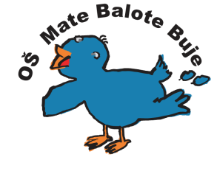
Osnovna škola - Scuola elementare
Mate Balote Buje - Buie

_________________________________________________________________________________________________
52460 BUJE, Školski brijeg 2, tel./fax. 052 772-138, OIB: 75498468638, e-mail: ured@os-mbalote-buje.skole.hr, Ž.R.: 2402006-110010872.

KLASA: 003-08/18-01-11
URBROJ: 2105-20-01/18-1
Buje, 31. 10. 2018.

P O Z I V

Sukladno odredbama Statuta i na prijedlog Školskog odbora, v. d. ravnatelja Dražen Hinek saziva Učiteljsko vijeće u srijedu, 7. 11. 2018. godine s početkom u 14,00 sati

Prijedlog dnevnog reda:

- Verifikacija zapisnika sa zadnje sjednice

- Imenovanje Izbornog povjerenstva za provedbu tajnog glasovanja radi zauzimanja stajališta Učiteljskog vijeća škole za imenovanje ravnatelja/ice škole

- Provođenje tajnog glasovanja i donošenje Zaključka o stajalištu Učiteljskog vijeća za kojeg će kandidata glasovati članovi Školskog odbora iz reda Učiteljskog vijeća škole u postupku imenovanja ravnatelja/ice škole.

v. d. ravnatelja:

Dražen Hinek, prof.

